**HƯỚNG DẪN ĐĂNG KÝ TUYỂN SINH LỚP 1, LỚP 6 CHƯƠNG TRÌNH TIÊN TIẾN HỘI NHẬP**

**Trường đăng ký tuyển sinh: Tiểu học Nguyễn Thái Học (lớp 1), THCS Huỳnh Khương Ninh (lớp 6)**

**Thời gian đăng ký: Từ 7h30 ngày 10/6/2023 đến 17h00 ngày 23/6/2023.**

**Bước 1:** Quý phụ huynh truy cập vào địa chỉ <http://tsq1.qlgd.edu.vn/> hoặc quét mã QR bên dưới



**Bước 2:** Chọn “Kiểm tra thông tin”



**Bước 3:** Bấm vào “Xác nhận thông tin” dòng lớp 1 nếu đăng ký xét tuyển vào trường tiểu học Nguyễn Thái Học, lớp 6 nếu đăng ký xét tuyển vào trường THCS Huỳnh Khương Ninh

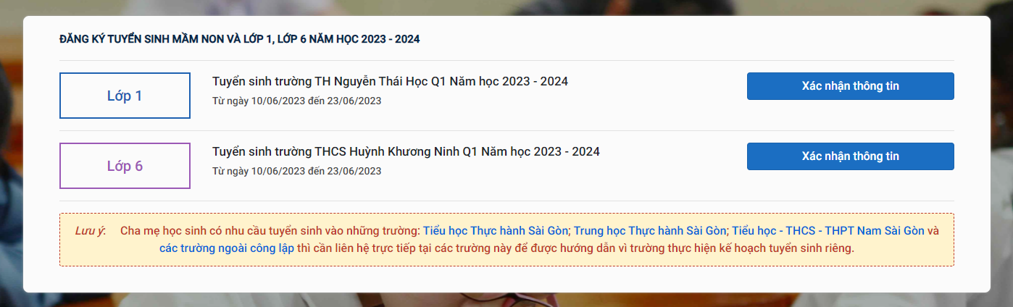

**Bước 4:** Phụ huynh bấm vào mục **“Không có tài khoản”** 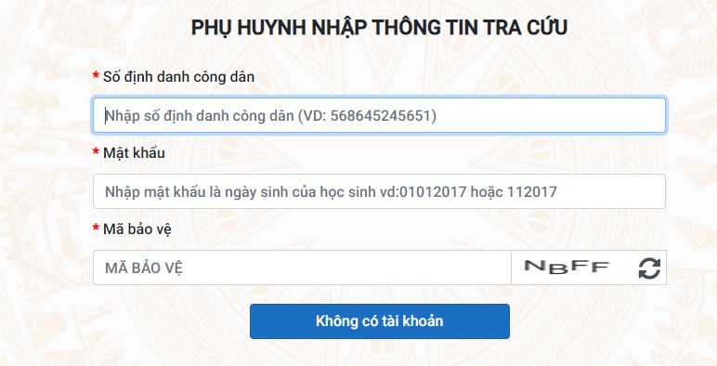

**Bước 5:** Phụ huynh nhập các thông tin cần thiết vào mẫu đăng ký

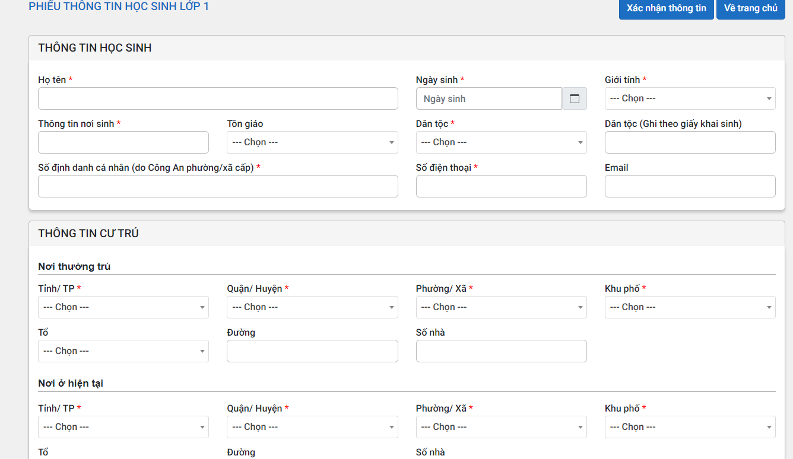

***Lưu ý:* Mục “THÔNG TIN CUỐI CẤP” không cần nhập**

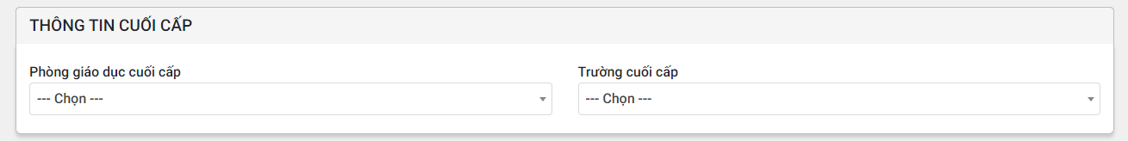

Bước 6: Check vào nút “Tôi xin cam kết khai báo đúng thông tin” và nhập Mã bảo vệ

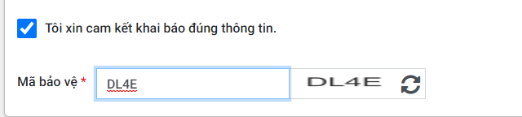

**Bước 7:** Nhấn nút “Xác nhận thông tin” phía trên bên phải để hoàn tất đăng ký



**HOÀN TẤT ĐĂNG KÝ**